SE DEPLACER A ERROBI
Itxassou, Arcangues, Bassussarry, Cambo-les-Bains, Espelette, Halsou, Jatxou, Larressore, Louhossoa, Souraïde, Ustaritz

Le Bus
www.txiktxak.fr

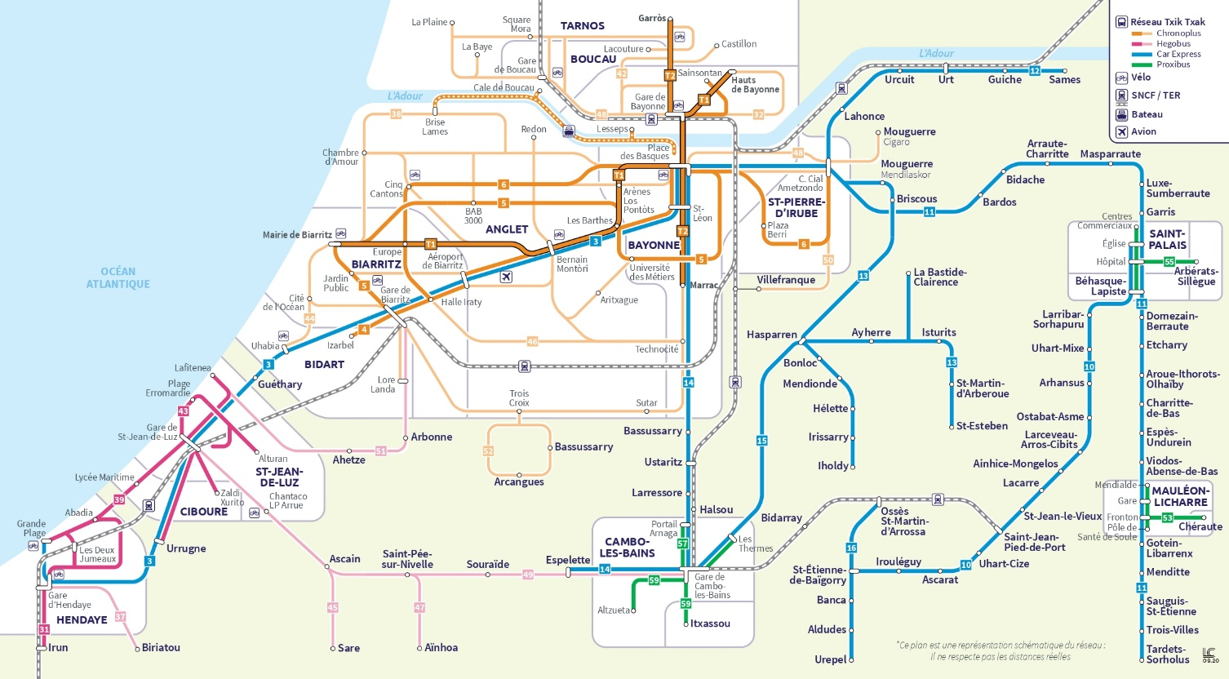

TxikTxak proxi’bus
Deux lignes proxi’bus desservent les principaux pôles de Cambo-les-Bains : gare routière, centre-ville, établissements scolaires, commerces, équipements sportifs ainsi que les Thermes.
Ligne 57 : nouveaux arrêts : « Artekoa » et « Grancher »
Ligne 59 : dessert également Itxassou

- Correspondance avec les lignes 14, 15 et 49
- Tarif : 1€ = 1 voyage / 6€= 10 voyages / Abonnements mensuels à partir de 20€
- Avec l’application « zen bus » suivez votre bus en temps réel.

TxikTxak Car’Express

La ligne Car’Express 14 dessert Espelette, Cambo-les-Bains, Larressore, Ustaritz, Bassussarry et Bayonne.

- 12 aller-retour du lundi au vendredi de 06h30 à 20h
- 5 aller-retour le samedi de 07h à 20h
- 3 aller-retour le dimanche de 08h30 à 20h
- Wifi à bord
- Plusieurs arrêts desservis à Cambo-les-Bains, Ustaritz et Bayonne

La ligne Car’Express 15 dessert Cambo-les-Bains, Hasparren, Bonloc, Mendionde, Helette, Irissarry, et Iholdy

2€ = 1 voyage / abonnements à partir de 10,80€/mois
Tickets combinés avec le réseau urbain Chronoplus

TxikTxak Hegobus

La ligne 49 dessert : Hasparren, Cambo-les-Bains, Espelette, Souraïde, Saint-Pée-Sur-Nivelle, Ascain, et Saint-Jean-de-Luz

- Circule du lundi au vendredi de 06h40 à 19h
- Tarif : 1€ = voyage / 8,50€ = 10 voyages / abonnements à partir de 16,60€/mois
- Suivez votre bus en temps réel avec l’application « MyBus »

Le Train

Train Express Régional
Avec la ligne 54 rejoignez Bayonne en moins de 30 min.
Circule du lundi au vendredi de 06h30 à 19h30

- Abonnement mensuel à 50,10€
- Parking gratuit à la gare de Cambo-les-Bains
- 16 trains par jours
- Connexion facilités avec TxikTxak Chronoplus en gare de Bayonne

www.ter.sncf.com/nouvelle-aquitaine

Bon à savoir : tous les abonnements de transport en commun sont éligibles à une prise en charge de 50% par l’employeur.

Le Covoiturage

Txik Txak Kvoit
En fonction de votre profil et de vos besoins, demandez ou proposez un covoiturage avec l’application mobile ou sur le site internet.

Txik Txak Kovoit permet de :
- rechercher des covoiturages réguliers
- programmer des covoiturages sur une semaine, un mois ou plus
- trouver un covoiturage au dernier moment en recherchant en temps réel les covoiturages à proximité

Tarif : pas de frais de service, hormis le partage de frais proposé à 0,10 € par kilomètre et par personne.
www.txiktxak-kovoit.fr

Le vélo

Location
Essayer avant de l’adopter, location pour une période de 1 ou 2 mois.
Point de retrait à Itxassou

Tarif de 25€ à 50€/ mois en fonction de vos revenus.

Aide à l’achat
Le Syndicat des Mobilités Pays Basque Adour peut vous verser une subvention de 200€ à 1000€ en fonction de vos revenus et du type de vélo (vélo à assistance électrique, vélo pliant ou vélo cargo).

Location et demande de subvention : www.velo-paysbasque.fr

Le pass rocade

En emprunteur l’autoroute, bénéficiez de 50 % de réduction sur votre trajet régulier.

Une question ? un doute ?
www.txiktxak.fr
txiktxak@communaute-paysbasque.fr
05-59-44-77-77

